名寄市職労青年部
VOL.２１ ２０１６年６月６日








今回の学習会では、荒井青年部長から「組合とは！」と題して、組合についての基礎的な内容の講演がありました。
「組合とは！」
最初に労働組合とは、「職場のみんなが一緒になって賃金や職場環境を改善していく助け合いの組織。一人では出来ないことでも、みんなで力を合わせれば出来るようになる。」と、説明がありました。
「なぜ運動をするのか？」
また、なぜ労働組合として政治運動をするのかについて「自治体職員は法律に基づいて仕事を行うため、法律で決まったことが自分の業務や生活、住民サービスに関わってくる。そのため、社会の事には無関心でいられても無関係ではいられない。」というように、政治運動をすることの重要性について説明がありました。（裏面に参議院選挙の推薦候補の紹介があります！）

「青年部って？」
次に、青年部運動の基本は「学習」・「交流」・「実践」であるという話になりました。４月に行われた新人歓迎会は「交流」、そして今回の学習会は「学習」、そして「学習」・「交流」から得たことを「実践」していくことが青年部の運動であると説明がありました。
「組合の力で改善」
今までに当局から出された賃金削減の提案について組合で削減の圧縮や改善をしてきたことや、私たちの手当てと休暇についての説明がありました。今ある賃金や手当て、休暇制度などは組合によって積み上げられてきたものとなっています。
「まとめ☆」
最後に「職場環境が良くなれば市民サービスの向上につながり、名寄市がよりよい街となる。そのためにもみんなで団結して頑張っていきましょう。」と締め、学習会を終了しました。
5月12日に青年部第2回学習会を開催し、49人の仲間が参加しました。
学習会では荒井青年部長から「組合とは！」と題して、労働組合についての基礎的な内容の講演がありました。
↑荒井青年部長
少し緊張しています
【コラム】～職場環境の改善は１人１人の声から～
暑い時期になってきて扇風機が導入される職場もあると思いますが、この扇風機も組合の交渉で勝ち取ったものなのです！暑い、寒い、暗いなど職場環境に不満があれば、わがままだと我慢せずにまずはお近くの青年部４役または幹事に相談して下さい♪




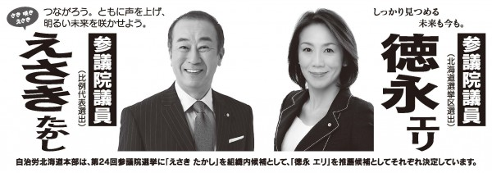


～組合用語～
○単組（たんそ）
「単位組合」の略語。自治体別（企業別）に組織された労働組合であり、上部団体に加入している。また、単組の規模が大きい場合には、下部機構として支部・分会等をもつことがある。
あなたの単組は？と聞かれたら、｢名寄市職労｣と答えましょう！

○当局(とうきょく)
その時々の政治の枢要な地位にあること、または、その人。労働運動で「当局」というと、賃金や労働条件などの交渉をする相手方の総称。名寄市では市長などの特別職、管理職、指定管理職のことを言います。
第24回参議院議員通常選挙
今年の7月には、第24回参議院議員通常選挙が行われます。名寄市職労は、2015年9月7日に開催した第5回常任委員会にて比例代表候補予定者として自治労組織内の「えさき たかし」さん、2015年12月16日に開催した第15回定期大会にて北海道選挙区候補予定者として「徳永 エリ」さんを推薦決定しています。

